Pożyczka bez zaświadczeń – co warto wiedzieć
Tego typu finansowanie, określane często jako pożyczka bez zaświadczeń, polega na złożeniu wniosku bez konieczności dostarczania dokumentów potwierdzających dochód. Cała procedura może odbywać się online, a warunki umowy są przedstawiane w sposób przejrzysty przed jej akceptacją. Podczas składania wniosku stosowane są standardowe systemy zabezpieczeń chroniące dane osobowe.
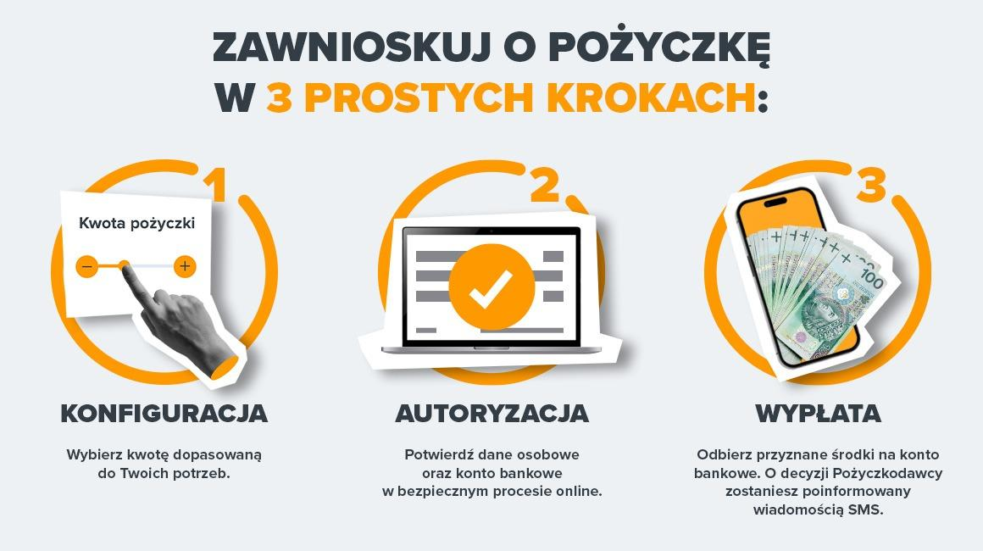
Proces zazwyczaj obejmuje trzy etapy: wybór kwot, wprowadzenie danych w formularzu, a następnie ich weryfikację przez pożyczkodawcę. Po zakończeniu analizy wniosku podejmowana jest decyzja, a środki (w przypadku pozytywnej oceny) mogą zostać przekazane na rachunek bankowy.
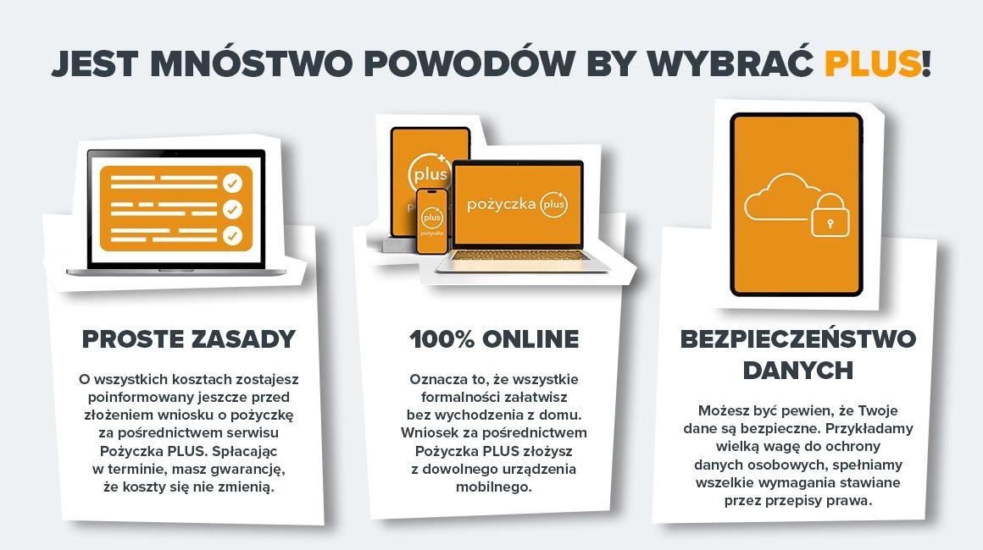
Więcej informacji na temat pożyczek można znaleźć na stronie: https://pozyczkaplus.pl/

